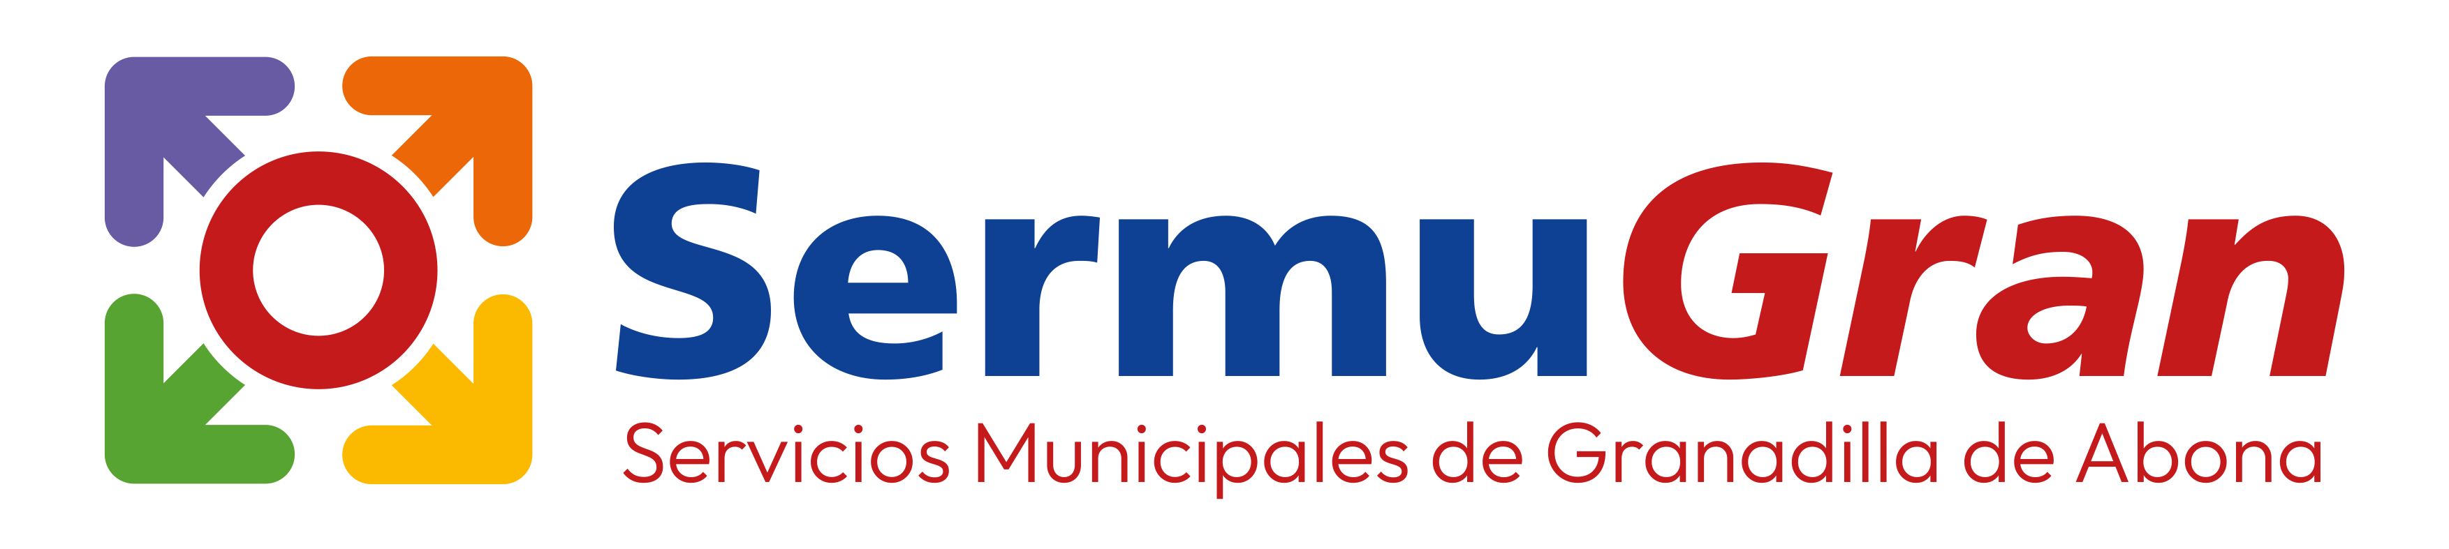

- Modificaciones realizadas durante la vigencia de los convenios:

- En el ejercicio 2025 no se han producido modificaciones de los Convenios firmados.

